## BTTH03: JS nền tảng, DOM & Sự kiện

**Đối tượng:** Sinh viên chưa học lý thuyết JavaScript

---

## 1. MỤC TIÊU HỌC TẬP

Sau buổi lab, sinh viên có thể:

- Mô tả được JavaScript là gì, chạy ở đâu, khác HTML/CSS ở điểm nào.
- Viết được các đoạn JS đơn giản với:
- Biến, kiểu dữ liệu cơ bản (number, string, boolean),
- Cú pháp lệnh, toán tử đơn giản,
- Cấu trúc điều khiển if/else, vòng lặp đơn giản,
- Hàm (function) có tham số và giá trị trả về.
- Thao tác được với DOM:
- Lấy phần tử bằng `document.getElementById`,
- Thay đổi nội dung văn bản, kiểu dáng (style),
- Lắng nghe và xử lý một số sự kiện cơ bản: `click`, `input`.
- Nhận biết jQuery là một thư viện hỗ trợ thao tác DOM/sự kiện (ở mức nhận diện, chưa cần sử dụng thành thạo).

---

## 2. CẤU TRÚC THỜI GIAN BUỔI LAB
- 03 tiết thực hành.

---

## 3. HOẠT ĐỘNG 1 (45’): GIỚI THIỆU JS & CÚ PHÁP CƠ BẢN

### 3.1. Chuẩn bị file HTML & JS

Tạo file `lab-js-basic.html`:

```html
<!DOCTYPE html>
<html lang="vi">
<head>
<meta charset="UTF-8">
<title>Lab JS Cơ bản</title>
</head>
<body>
<h1>Khám phá JavaScript</h1>
<p id="welcome">Chưa có JavaScript...</p>
<button id="runBtn">Nhấn để chạy JS</button>

<script src="main.js"></script>
</body>
</html>
```

Tạo file `main.js`:

```js
console.log("Hello from JavaScript!");
```

---

### 3.2. Nhiệm vụ cho sinh viên

#### Bước 1: Mở file \& Quan sát bằng Console

1. Mở `lab-js-basic.html` trong trình duyệt (Chrome/Edge/…).
2. Mở DevTools → tab **Console**.
3. Quan sát thông báo xuất hiện.

> Câu hỏi:
> - Em thấy dòng thông báo nào trong console?
Em thay dong console.log("Hello from JavaScript!")
> - Điều này cho em biết JavaScript đang làm gì khi trang web được tải?

---

#### Bước 2: “JavaScript là gì?” (Tra cứu nhanh)

Sử dụng 1–2 nguồn tài liệu (vd. W3Schools, freeCodeCamp, …), tóm tắt:

> a) JavaScript chạy ở đâu? (Trình duyệt / Server / Cả hai?)
> b) HTML, CSS, JavaScript mỗi phần chịu trách nhiệm chính về điều gì?
>
> - HTML: ........................................................
> - CSS: ........................................................
> - JavaScript: ..................................................

---

#### Bước 3: Thử nghiệm biến \& kiểu dữ liệu trong Console

Trong tab Console, gõ từng dòng sau và ghi lại kết quả:

```js
let age = 20;
const name = "An";
let isStudent = true;

typeof age;
typeof name;
typeof isStudent;

1 + 2 * 3;
"Hello " + "world";
```

> Câu hỏi:
> - Kết quả `typeof age` là gì?
number
> - Kết quả `typeof name` là gì?
string
> - Kết quả `typeof isStudent` là gì?
boolea
> - Em hãy tự mô tả ngắn gọn:
> - `number` là: .số.
> - `string` là: dãy kí tự
> - `boolean` là: check True or False

---

#### Bước 4: Viết đoạn script tính tuổi

Mở file `main.js`, viết thêm:

```js
let name = "An";
let yearOfBirth = 2005;
let currentYear = 2026;
let age = currentYear - yearOfBirth;

console.log("Xin chào, mình là " + name + ", năm nay mình " + age + " tuổi.");
```

Sau đó:

1. Đổi giá trị `name`, `yearOfBirth` thành thông tin của chính em.
2. Reload trang \& quan sát console.

> Câu hỏi:
> - Dòng log hiển thị gì sau khi em sửa thông tin?
----Xin chào, mình là Cong, năm nay mình 20 tuổi.
> - Nếu em quên dấu `;` hoặc quên dấu `+`, điều gì xảy ra?
Nếu quên thì trình duyệt sẽ bị lỗi
Trình duyệt báo lỗi thế nào?
Trình duyệt báo Uncaught SyntaxError: missing ) after argument list (at main.js:7:43)

---

#### Bước 5: Phản tư nhanh (Reflection)

> - Điều thú vị nhất em vừa khám phá được về console là gì?
Là có thể thay đổi nội dung của website

> - Em gặp lỗi cú pháp nào?
Em gặp lỗi cú pháp
Em đã xử lý bằng cách nào (tự sửa, hỏi bạn, đọc lỗi, tìm Google, …)?
Em đã xử lý bằng cách tự sửa và hỏi bạn

---

## 4. HOẠT ĐỘNG 2 (40’): CẤU TRÚC ĐIỀU KHIỂN \& HÀM

### 4.1. Chuẩn bị file logic (hoặc viết tiếp trong main.js)

Ví dụ đoạn mã:

```js
// TODO: Đổi giá trị score và quan sát kết quả
let score = 7.5;

// TODO: Dự đoán điều kiện if/else đang làm gì, rồi chạy thử
if (score >= 8) {
console.log("Giỏi");
} else if (score >= 6.5) {
console.log("Khá");
} else if (score >= 5) {
console.log("Trung bình");
} else {
console.log("Yếu");
}

// TODO: Viết hàm tính điểm trung bình 3 môn
function tinhDiemTrungBinh(m1, m2, m3) {
let avg = (m1 + m2 + m3) / 3;
return avg;
}

// Gợi ý dùng thử hàm trong console:
// tinhDiemTrungBinh(8, 7, 9);
```

---

### 4.2. Nhiệm vụ cho sinh viên

#### Bước 1: Đoán trước – chạy sau

> a) Nếu `score = 9`, em dự đoán console sẽ in: Giỏi
> b) Nếu `score = 6`, em dự đoán console sẽ in: Trun bình

Sau đó:

1. Thay `score = 9`, reload trang hoặc chạy file và kiểm tra console.
2. Thay `score = 6`, kiểm tra lại.

> So sánh dự đoán và kết quả thực tế:
> - Trường hợp `score = 9`: Dự đoán vs Thực tế: Đúng
> - Trường hợp `score = 6`: Dự đoán vs Thực tế: Đúng

---

#### Bước 2: Mô tả lại if/else bằng lời

> - Khi nào chương trình in `"Giỏi"`?
> - Khi nào chương trình in `"Yếu"`?
> - Em hãy mô tả cấu trúc `if/else` bằng lời của em (có thể ví von “ngã rẽ” trong đời sống):

Nó giống như việc sáng sớm ngủ dậy nhìn ra cửa sổ: Nếu trời mưa thì mình mang ô, còn không thì mình mặc áo khoác đi làm. Tại một thời điểm, ta chỉ có thể chọn một trong hai con đường dựa trên kết quả của việc kiểm tra điều kiện đó.

---

#### Bước 3: Làm việc với hàm

1. Mở Console, gọi hàm:
```js
tinhDiemTrungBinh(8, 7, 9);
```

> Em ghi lại giá trị hàm trả về: 8

2. Viết thêm hàm `xepLoai(avg)` trong file JS:
```js
function xepLoai(avg) {
// TODO: Dùng if/else để:
// avg >= 8 -> "Giỏi"
// avg >= 6.5 -> "Khá"
// avg >= 5 -> "Trung bình"
// còn lại -> "Yếu"
}
```

3. Gọi thử trong console:
```js
let avg = tinhDiemTrungBinh(8, 7, 9);
let loai = xepLoai(avg);
console.log("Điểm TB:", avg, " - Xếp loại:", loai);
```

> Câu hỏi:
> - Một hàm gồm những phần chính nào?
> - Tên hàm: Là định danh dùng để gọi hàm thực thi công việc
> - Tham số (parameters): Là các biến đầu vào nằm trong ngoặc đơn (), đóng vai trò là nguyên liệu để hàm xử lý.
> - Thân hàm (body): Là tập hợp các câu lệnh nằm trong cặp ngoặc nhọn {} để thực hiện một logic cụ thể.
> - Giá trị trả về (return): Là kết quả cuối cùng mà hàm gửi lại sau khi xử lý xong để các phần khác của chương trình có thể sử dụng.
> - Ưu điểm của việc dùng hàm thay vì lặp lại cùng một đoạn code nhiều lần là gì?
Các ưu điểm : Tái sử dụng, Dễ quản lí, Tính đóng gói

---

#### Bước 4: Mở rộng nhỏ (tuỳ chọn)

Viết hàm `kiemTraTuoi(age)`:

```js
function kiemTraTuoi(age) {
// TODO:
// Nếu age >= 18 -> console.log("Đủ 18 tuổi");
// Ngược lại -> console.log("Chưa đủ 18 tuổi");
}
```

Gọi thử: `kiemTraTuoi(16);`, `kiemTraTuoi(20);`.

---

#### Bước 5: Phản tư

> - Phần nào trong if/else hoặc hàm khiến em khó hiểu nhất?
các logic
> - Em đã làm gì để vượt qua (thử nhiều lần, hỏi bạn, xem lại ví dụ, tra Google, …)?
em đã thử lại nhiều lần, xem ví dụ, hỏi bạn, tra goolge

---

## 5. HOẠT ĐỘNG 3 (40’): THAO TÁC DOM \& SỰ KIỆN

### 5.1. Chuẩn bị HTML

Thêm vào trang (hoặc tạo file mới):

```html
<section>
<h2>DOM & Sự kiện</h2>
<p id="status">Chưa có tương tác...</p>

<button id="btnHello">Chào</button>
<button id="btnRed">Đổi màu nền thành đỏ</button>

<div style="margin-top: 20px;">
<label>Nhập tên: </label>
<input id="nameInput" type="text" />
<p id="greeting"></p>
</div>
</section>

<script src="dom.js"></script>
```

Tạo file `dom.js`:

```js
const statusEl = document.getElementById("status");
const btnHello = document.getElementById("btnHello");

btnHello.addEventListener("click", function () {
statusEl.textContent = "Xin chào! Đây là nội dung được thay đổi bằng JavaScript.";
});
```

---

### 5.2. Nhiệm vụ cho sinh viên

#### Bước 1: Đọc \& giải thích

> Câu hỏi:
> - `document.getElementById("status")` đang làm gì?
Lệnh này dùng để tìm và truy cập vào một phần tử HTML cụ thể thông qua định danh (ID) là "status". Nó cho phép JavaScript "nhìn thấy" và tương tác với thẻ đó trên trang web.
> - Sự kiện `"click"` xảy ra khi nào?
Xảy ra khi người dùng nhấn (nhấp) chuột trái vào phần tử mục tiêu trên màn hình.
> - Trong đoạn code trên, khi nhấn nút `btnHello`, điều gì thay đổi trên trang?
Nội dung văn bản (text) bên trong thẻ <p id="status"> sẽ thay đổi từ "Chưa có tương tác" thành "Xin chào! Đây là nội dung được thay đổi bằng JavaScript.".

---

#### Bước 2: Thử nghiệm nút đổi màu nền

Hoàn thiện code:

```js
const btnRed = document.getElementById("btnRed");

btnRed.addEventListener("click", function () {
// TODO: Đổi màu nền trang thành đỏ
document.body.style.backgroundColor = "red";
});
```

> Câu hỏi:
> - Em có thể đổi sang màu khác (vd. `lightblue`) không?
Có ạ
Hãy thử.
Thay "red" thành "lightblue"
> - Em hãy ghi lại 1 ví dụ khác mà JavaScript có thể làm với `document.body.style`.
document.body.style.fontSize = "20px";

---

#### Bước 3: Xử lý sự kiện input – gõ tên, hiện lời chào

Hoàn thiện code:

```js
const nameInput = document.getElementById("nameInput");
const greeting = document.getElementById("greeting");

nameInput.addEventListener("input", function () {
const value = nameInput.value;
greeting.textContent = "Xin chào, " + value + "!";
});
```

> Câu hỏi:
> - Sự kiện `"input"` khác gì so với `"click"`?
Sự kiện "input" xảy ra liên tục ngay khi giá trị của ô nhập liệu thay đổi (mỗi khi bạn gõ hoặc xóa một ký tự), còn "click" chỉ xảy ra một lần khi bạn nhấn chuột.
> - Khi em xoá hết nội dung ô input, dòng `greeting` hiển thị gì?
Nó sẽ hiển thị Hello from JavaScript!, vì lúc này biến value là một chuỗi rỗng.

---

#### Bước 4: Liên hệ khái niệm DOM

> DOM (Document Object Model) là mô hình biểu diễn trang HTML dưới dạng một **cây các đối tượng** mà JavaScript có thể truy cập và thay đổi.
>
> Em hãy:
> - Tự mô tả DOM bằng lời của em:
> DOM giống như một bản đồ hình cây của trang web. Mỗi thẻ HTML (như <h1>, <p>, <div>) là một "nút" hoặc một "nhánh" trên cây đó, giúp JavaScript có thể tìm đúng địa chỉ để sửa đổi nội dung hoặc giao diện.
> - Nêu 1 ví dụ “thao tác DOM” trong bài (ghi lại 1 dòng lệnh cụ thể).
statusEl.textContent = "Nội dung mới";

---

#### Bước 5: Ảnh kết quả

Hãy chụp các ảnh màn hình:

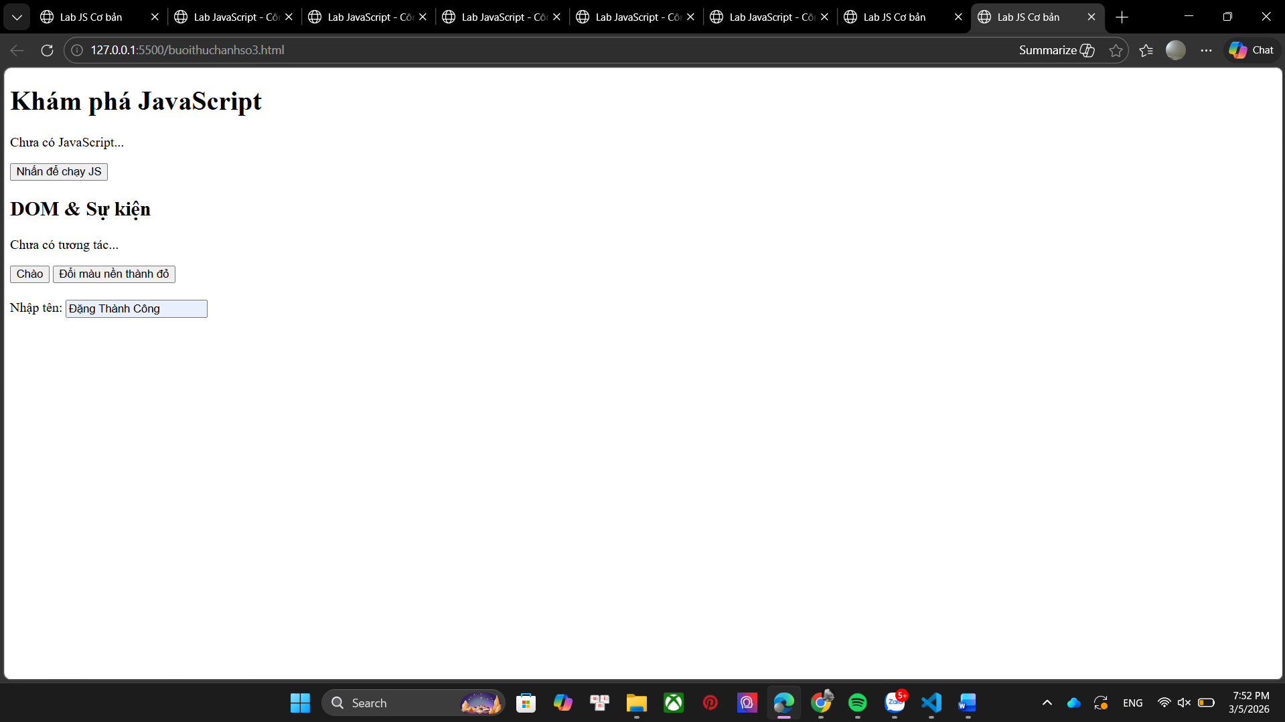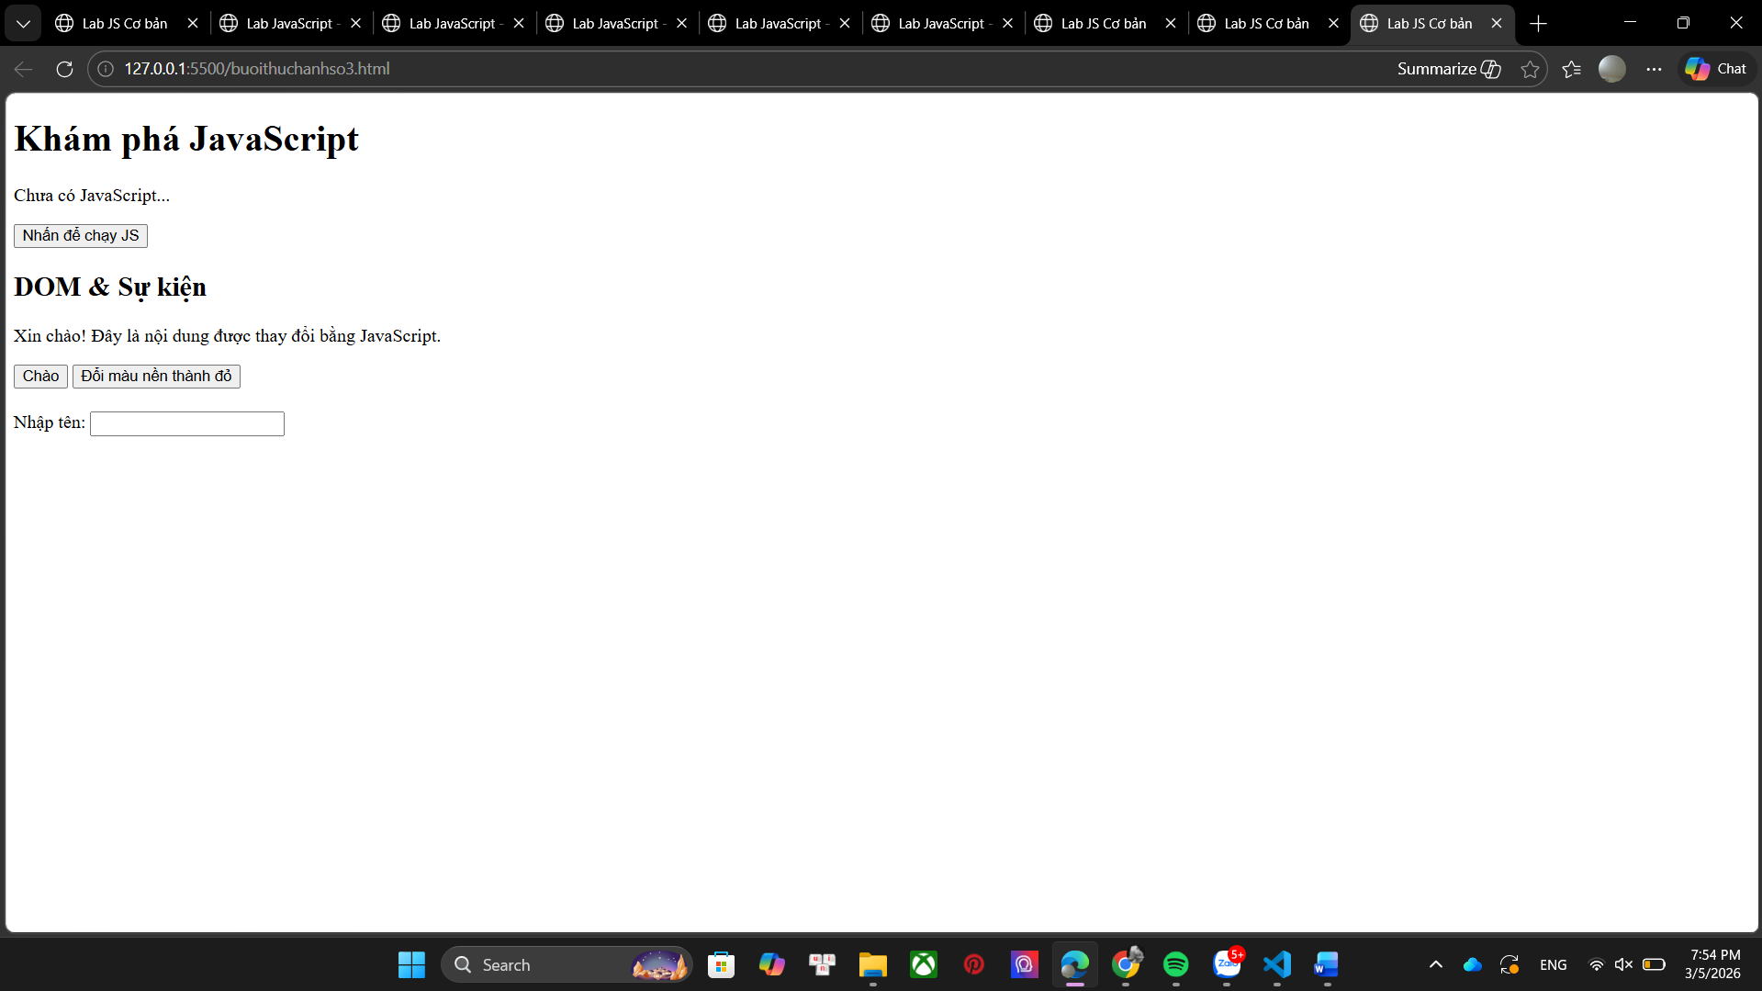
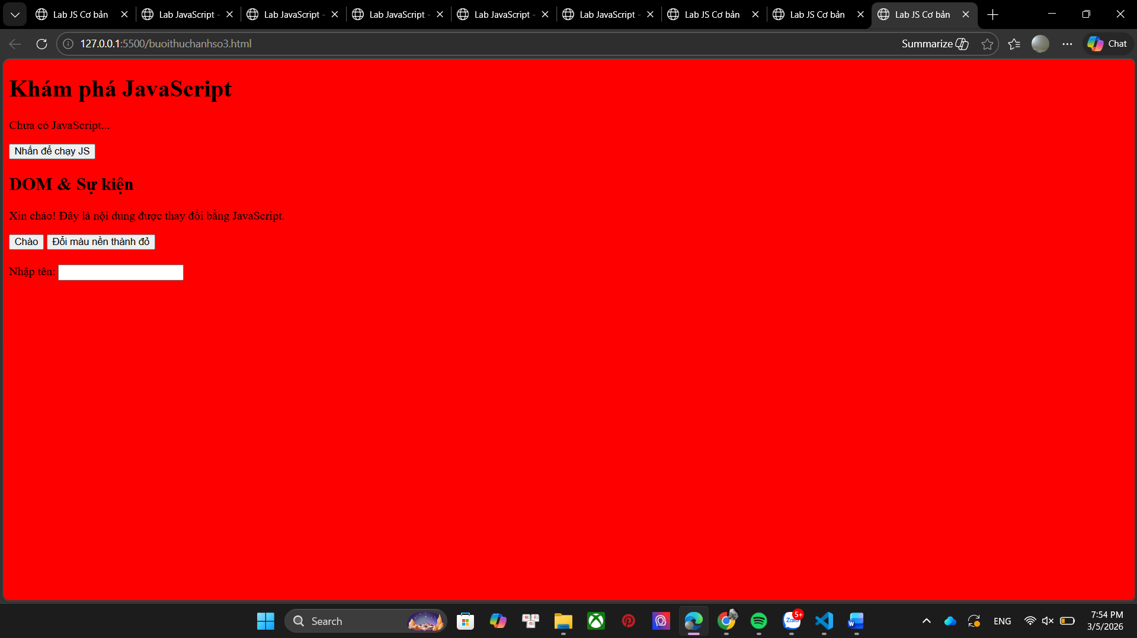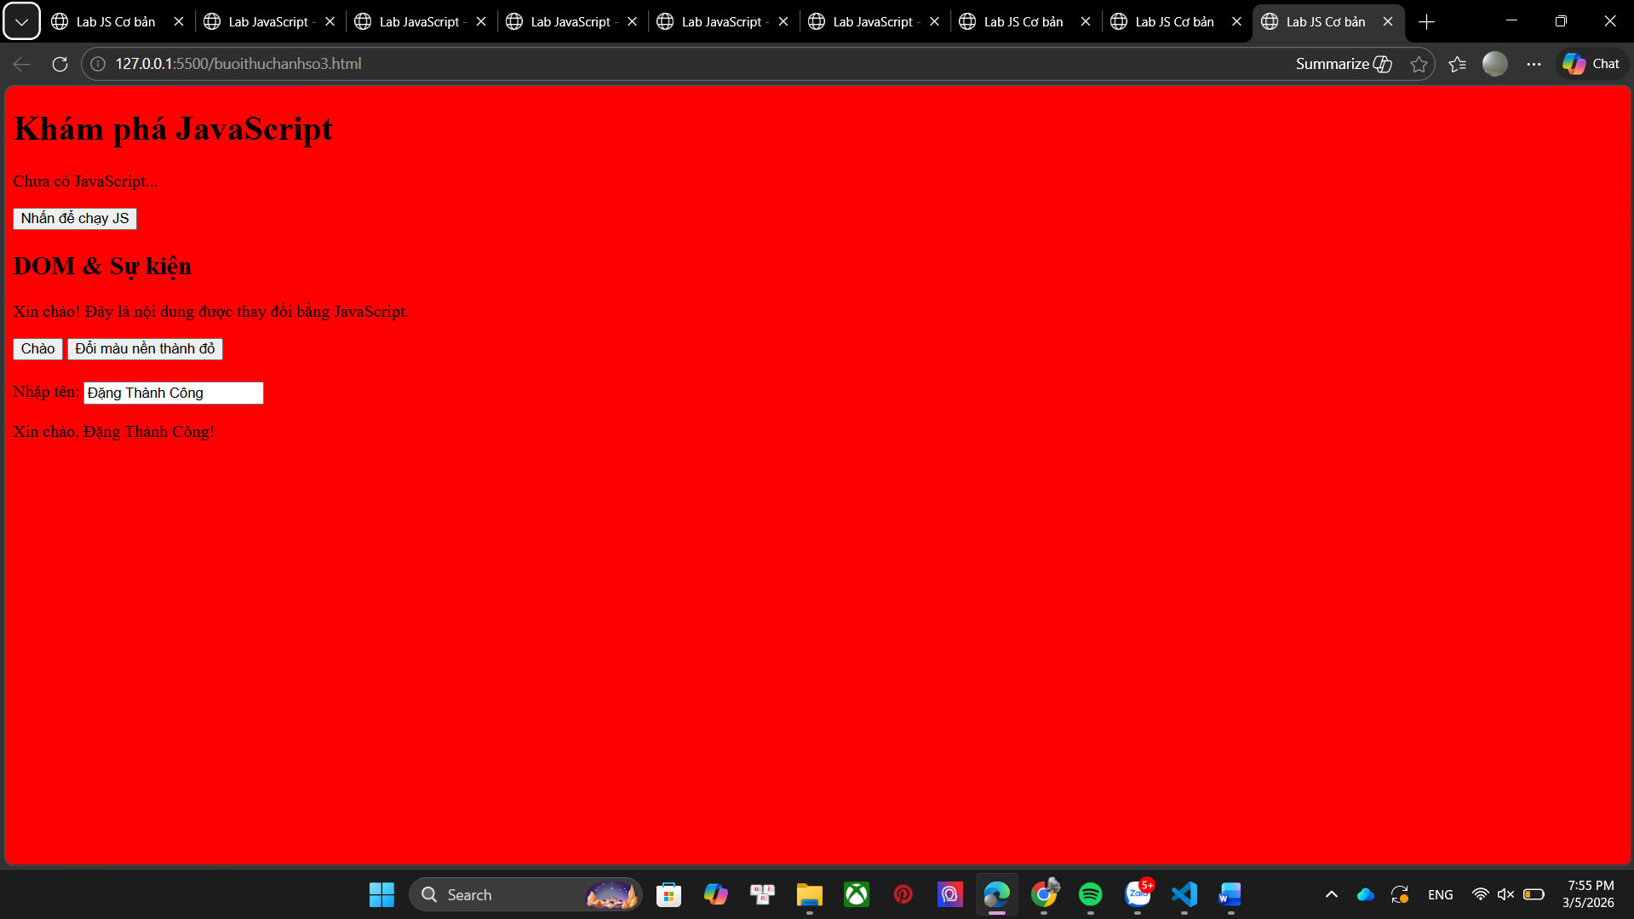

*(Ảnh có thể được yêu cầu nộp cùng bài hoặc dán vào báo cáo)*

---

## 6. KẾT THÚC (15’): GIỚI THIỆU JQUERY \& PHẢN TƯ

### 6.1. Nhìn nhanh jQuery (so sánh với JS thuần)

Ví dụ:

```js
// JS thuần
document.getElementById("btnHello").addEventListener("click", function () {
alert("Hello from JS!");
});

// jQuery (giả sử đã import jQuery)
$("#btnHello").on("click", function () {
alert("Hello from jQuery!");
});
```

> Câu hỏi:
> - Điểm giống nhau về chức năng giữa 2 đoạn code trên là gì?
Cả hai đoạn code đều dùng để lắng nghe hành động nhấn chuột (click) của người dùng vào nút có ID và sau đó hiển thị một hộp thoại rỗng
> - Điểm khác nhau về cú pháp là gì (`document.getElementById` vs `$("#id")`, `addEventListener` vs `.on`)?
1.JS thuần: Sử dụng cú pháp dài dòng hơn như document.getElementById để chọn phần tử và addEventListener để bắt sự kiện.
2.jQuery : Sử dụng ký hiệu $ ngắn gọn để chọn phần tử ($("#id")) và phương thức .on() để bắt sự kiện.
> - Em hãy tra cứu nhanh “What is jQuery used for?” và ghi 2 ý chính:
> 1. Đơn giản hóa việc thao tác với DOM và xử lý sự kiện chỉ với các dòng mã ngắn gọn
> 2. Hỗ trợ tạo các hiệu ứng, hoạt ảnh (animation) và xử lý dữ liệu từ máy chủ (AJAX) dễ dàng hơn trên nhiều trình duyệt khác nhau.

---

### 6.2. Tự đánh giá \& định hướng

> 1. Sau buổi lab, em tò mò nhất về phần nào của JavaScript/DOM?
> 2. Em muốn tự làm thêm tính năng gì trên trang web (vd: bộ đếm, đổi theme, pop-up, mini game, …)?
> 3. Em đánh giá mức độ hiểu của mình về:
> - Biến \& kiểu dữ liệu: [ ] Chưa hiểu [ ] Tạm ổn [.] Khá rõ
> - If/else \& hàm: [ ] Chưa hiểu [ ] Tạm ổn [.] Khá rõ
> - DOM \& sự kiện: [ ] Chưa hiểu [ ] Tạm ổn [.] Khá rõ

---

## 7. GHI CHÚ CHO GIẢNG VIÊN (NỘI BỘ)

- Có thể cho SV làm theo cặp/nhóm 2–3 để hỗ trợ nhau thử nghiệm, đọc lỗi, tra cứu.
- Tùy thời lượng thực tế, có thể:
- Giảm bớt phần mở rộng (hàm `kiemTraTuoi`, tuỳ biến thêm hiệu ứng).
- Hoặc tăng thêm bài tập DOM (ẩn/hiện một khối, đếm số lần click, v.v.).
- Phiếu học tập tiếp theo có thể chi tiết hóa từng hoạt động thành form trả lời, chỗ dán ảnh, và câu hỏi mini test trắc nghiệm.

```

